[打假人直呼比预期相似得多！西安交大一附院消化内科国自然资助论文涉嫌WB条带误用](https://mp.weixin.qq.com/s?__biz=MzkxMDYyNzI5NQ==&mid=2247499592&idx=1&sn=913e373c2c720bc308f000121909840e&chksm=c0c350f3397624a67f26c647e1b30007e15f5565dfae07821a127de29e8ab05901547e2cdbd9&scene=126&sessionid=1742274856)

五棵松[学者探讨](javascript:void(0);)2025-03-18 13:10:23北京

2021年，来自西安交通大学医学院第一附属医院消化内科的 Xiquan Ke , Yan Zhao , Xinlan Lu , Zhe Wang , Yuanyuan Liu , Mudan Ren , Guifang Lu , Dan Zhang , Zhenguo Sun , Zhipeng Xu , Jee Hoon Song , Yulan Cheng , Stephen J. Meltzer （通讯作者）, Shuixiang He （通讯作者，音译和水祥）在 Oncotarget 期刊发表了一篇论文，题目为：TQ inhibits hepatocellular carcinoma growth in vitro and in vivo via repression of Notch signaling。

本项目得到了中国国家自然科学基金（编号：30771895）以及 PHS 基金 CA190040、CA085069、CA133012、DK087454 和 CA200483 的资助。

**2025年3月，Callimormus juventus 在 Pubpeer 论坛发表评论：**

比预期的相似得多。ImageTwin 检测到了相似之处。

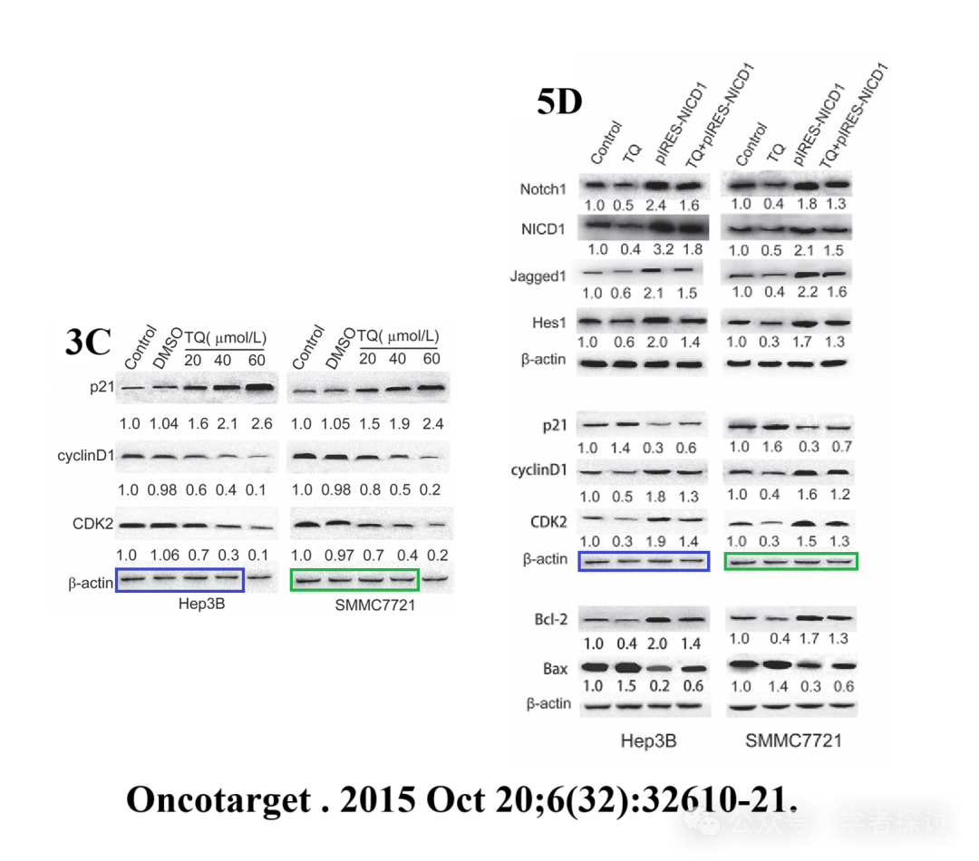

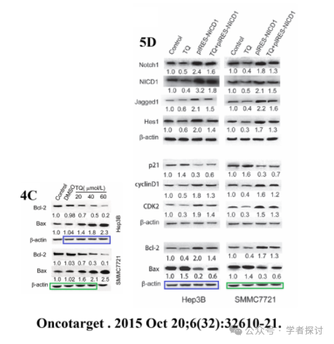

**消息来源：**

https://www.pubpeer.org/publications/C664E2838F82AA48418CE994BA9745#2

**郑重声明：**

我们的全网查重系统收录了 Pubmed 和 Pubpeer 中的 7000 万 +已发表图库，让您的待查图片可以和已发表论文的图片进行对比，防止图片误用，为您的论文发表保驾护航！基于AI人工智能大数据算法，提供论文图片的核查服务，方便学术期刊、高校、研院所等科研管理部门及时发现并纠正结果图片不当使用。

**如果您有任何建议或需要图片查重帮助，请随时通过客服QQ号3639926437与我们联系。**

[#西安交通大学第一附属医院](https://mp.weixin.qq.com/mp/appmsgalbum?__biz=MzkxMDYyNzI5NQ==&action=getalbum&album_id=3332323175661240323#wechat_redirect)